Студент: Недосеков И.Д.
Группа: 206
Номер по списку: 17

Тема: Лексический анализ.
Лабораторная работа N5
Токен $id.
Вариант шаблона : ?-?
Диаграмма автомата
>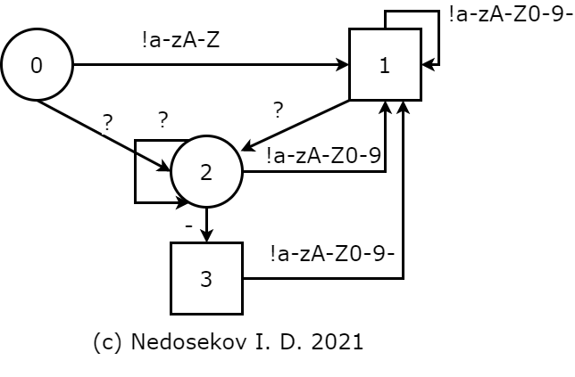
Скриншот запуска программы Lex для файла id.ss
>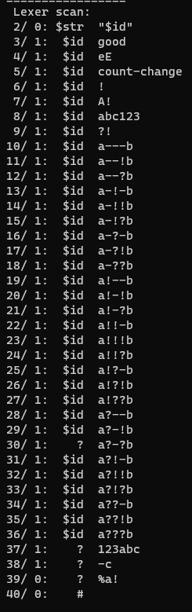

Токен $idq.
Вариант шаблона : !?
Диаграмма автомата:
>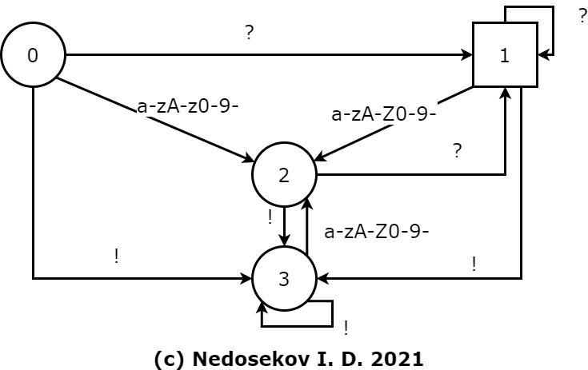
Скриншот запуска программы Lex для файла idq.ss
>